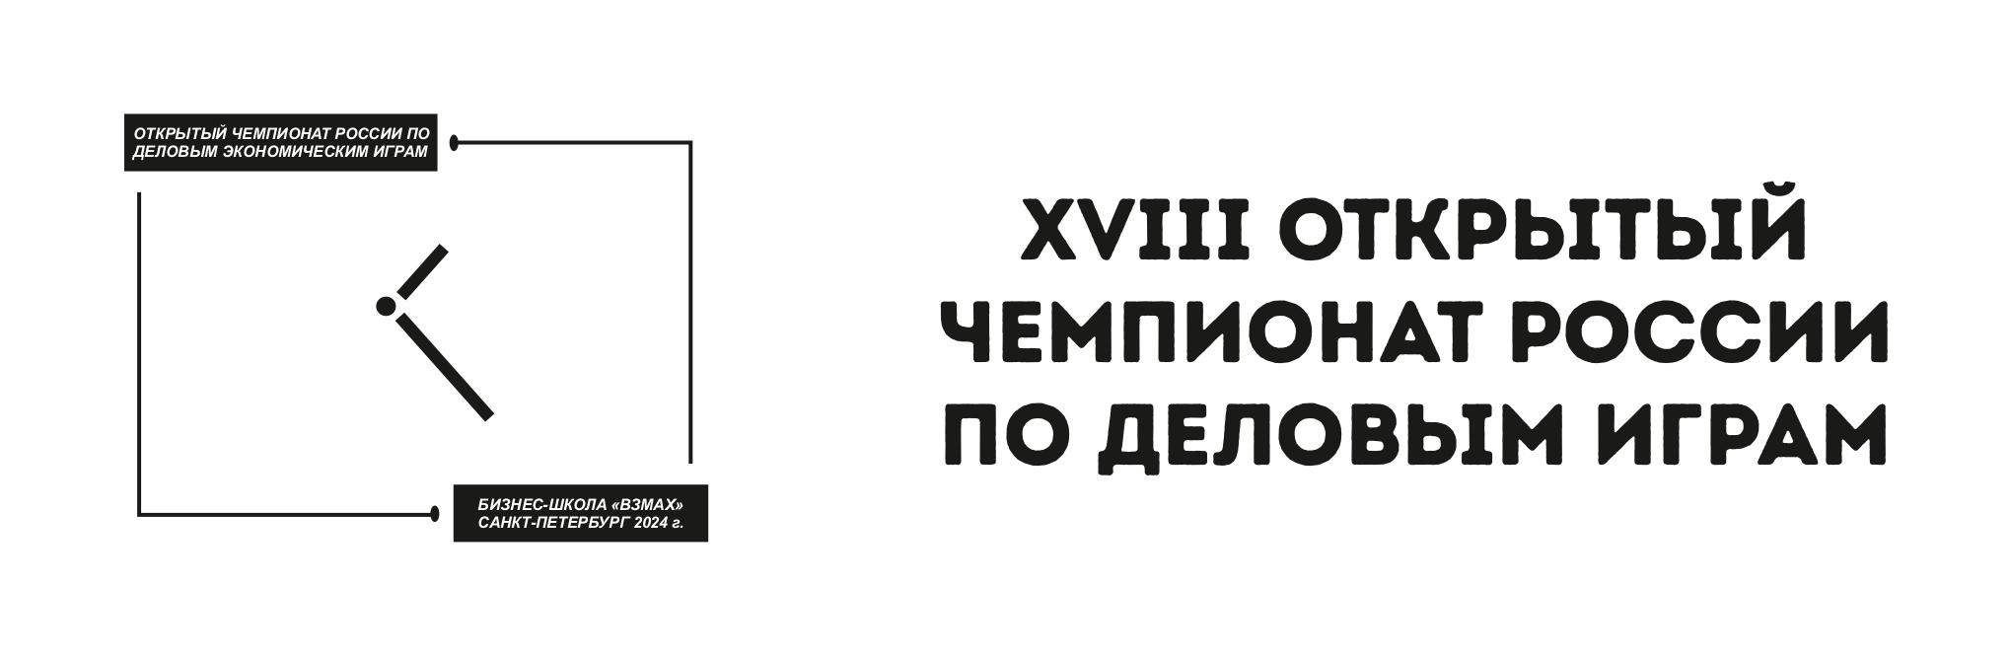
ИСТОРИЧЕСКАЯ СПРАВКА

Больше 30 лет, с 1990 года, команда бизнес-школы «Взмах» разрабатывает деловые игры. На настоящий момент создано около 10 наименований игр. Основными являются «Рынок» и «Регионы». Игра «Рынок» легла в основу международной бизнес-смены в лагере «Орленок» (1992 год), а коллектив школы (в том числе и учащиеся старших классов) выступил в роли игротехников. В 2000 году появилась игра с элементами макроэкономики «Регионы». До 2001 года эти игры были одним из этапов городской экономической олимпиады (СЭО) для школьников Санкт-Петербурга.
С 2002 года было принято решение проводить Открытые Чемпионаты по деловым играм. На настоящий момент прошло семнадцать Чемпионатов и два Кубка по деловым играм, в которых приняли участие более 2 700 человек, а в тренировочных играх — более 8 400 человек (школьники, студенты вузов и даже несколько организаций выставляли команды своих сотрудников). Оргкомитету удалось создать круг заинтересованных в деловых играх школ и образовательных организаций не только в Санкт-Петербурге и области, но и в регионах РФ, и в ближнем зарубежье.

География Чемпионата: Чемпионат собирал участников из Санкт-Петербурга, Москвы, Киева, Ростова-на-Дону, Тольятти, Липецка, Костромы, Череповца, Королёва, Иваново, Новосибирска, Орла, Рыбинска, Великого Новгорода, Димитровграда Ульяновской области, Колы Мурманской области, Мурманска, Похвистнево Самарской области, Самары, Кронштадта, Гатчины, Ломоносова, Соснового Бора и стран Прибалтики (Таллин).

Весь проект является некоммерческим. Он возможен благодаря вложению ресурсов школы, организационных взносов команд-участниц и помощи партнеров (в основном, в формировании призового фонда и информационной поддержке Чемпионатов и игр).
Работа с молодежью и подростками посредством подобного рода мероприятий дает ощутимую пользу и результат. Подтверждают это и отзывы участников и, поскольку общение продолжается и за рамками игр, выбор специальности и карьеры молодыми людьми в дальнейшем. Многие из них нацелены на созидательную деятельность и отличаются этим самым умением делать дело и неподдельным интересом к тому, как они живут и что происходит вокруг них.

Цели и задачи Чемпионата:
- углубление и закрепление теоретических знаний и практических навыков в области экономики и предпринимательства;
- привлечение внимания органов управления образованием, педагогов, коммерческих и некоммерческих организаций, родителей к необходимости получения молодыми людьми практических навыков для адаптации в условиях рыночной экономики;
- привлечение внимания заинтересованных лиц к использованию деловых игр как эффективной технологии для получения и закрепления теоретических и прикладных навыков в сфере экономики и бизнеса;
- содействие налаживанию контактов и обмену опытом между образовательными организациями и учреждениями различных регионов, заинтересованных в использовании игровых образовательных технологий;
- установление неформальных дружеских контактов между школами, учащимися, педагогами различных регионов России и странами ближнего зарубежья.
Хроника Чемпионатов
I–VIII Чемпионаты, Кубок (в рамках IX Чемпионата) и Юбилейные игры (2002–2012 годы)
Суммарно команд: 277
Количество участников: 1 385 человек
География: Великий Новгород, Гатчина, Димитровград, Киев, Кола, Мурманск, Кострома, Кронштадт, Липецк, Москва, Новосибирск, Орел, Рыбинск, Санкт-Петербург, Самара, Похвистнево (Самарская область), г .Сосновый Бор, Таллин, Тольятти.
Победителями и призерами чемпионатов становились команды: школы «Взмах» (СПб), молодежного клуба «Романтики» (СПб),«Школы Сотрудничества» (Москва), ИНЖЭКОН (СПб), бизнес школы «ВЛ» (Кострома), школы № 296 (СПб), школы № 1360 (Москва).
Особенности: нас объединяло в неигровое время современное искусство, фотоискусство, рыцарство, «всевозможные» игры. Мы совместно с игроками разработали и приняли «Хартию о равном оружии» (кодекс игрока в деловые игры).

Х Чемпионат (2013 г.)
Количество команд: 39
Количество участников: 196 человек
Команды по возрастным категориям/лигам: студенты — 6, старшая — 16, младшая — 17.
География: Санкт-Петербург (19), Москва (8), Кострома (5), Кронштадт (3), Ломоносов (2), Мурманск (1), Череповец (1).
Особенности: Объединяющая идея неигрового времени — «Политика – искусство невозможного…».
Победители:
I место — команда «Chaos», школа № 425, Кронштадт.
II место — команда «Бурундуки», команда школы «Взмах», Санкт-Петербург.
III место — команда «Президенты», МБОУ ДОД ДДТ «Жемчужина», Кострома.

ХI Чемпионат (Кубок) (2014 г.)
Количество команд: 36
Количество участников: 196 человек
Команды по возрастным категориям/лигам: студенты — 7, старшая — 12, младшая — 17.
География: Санкт-Петербург (19), Москва (6), Кострома (3), Королёв (1), Кронштадт (3), Ломоносов (1), Мурманск (1), Липецк (2), Рыбинск (1).
Особенности: Объединяющая идея неигрового времени — «Малые деловые игры — быстрый бизнес».
Победители:
I место — команда «Ы», студенты, Санкт-Петербург.
II место — команда «Sanktum», команда школы «Взмах», Санкт-Петербург.
III место — команда «Рус-ЭКС», студенты, Кострома.

ХII Чемпионат (2015 г.)
Количество команд: 27
Количество участников: 136 человек
Команды по возрастным категориям/лигам: студенты — 6, старшая — 13, младшая — 10.
География: Москва (3), Кострома (4), Королев МО (1), Санкт-Петербург (18), Кронштадт (1).
Особенности: Объединяющая идея неигрового времени — «Жизнь — литература. Мы все — персонажи».
Победители:
I место — команда «Ё», лицей № 590, Санкт-Петербург.
II место — команда «Виктория», школа № 667, Санкт-Петербург.
III место — команда «Рус-ЭКС», студенты, Кострома–Иваново.

ХIII Чемпионат (2016 г.)
Количество команд: 33
Количество участников: 164 человека
Команды по возрастным категориям/лигам: студенты — 5, старшая — 12, младшая — 16.
География: Москва (9), Кострома (2), Королев МО (1), Санкт-Петербург (18), Кронштадт (2), Гатчина (1).
Особенности: Объединяющая идея неигрового времени — «Хобби».
Победители:
I место — команда «Норманы», школа № 867, Москва.
II место — команда «Рус-ЭКС», студенты, Кострома–Иваново.
III место — команда «Ужасный повар», команда школы «Взмах», Санкт-Петербург.

ХIV Чемпионат (2017 г.)
Количество команд: 37
Количество участников: 185 человек
Команды по возрастным категориям/лигам: взрослые — 2, студенты — 5, старшая — 16, младшая — 14.
География: Москва (6), Кострома (5), Санкт-Петербург (23), Кронштадт (2), Гатчина (1).
Особенности: Объединяющая идея неигрового времени — «Революция».
Победители:
I место — команда «Контрольный пакет кефира», студенты, Кострома.
II место — команда «Рубль», студенты, Санкт-Петербург.
III место — команда «Ё», лицей № 590, Санкт-Петербург.

ХV Юбилейный Чемпионат (2018 г.)
Количество команд: 39
Количество участников: 195 человек
Команды по возрастным категориям/лигам: студенты — 5, старшая — 19, младшая — 15.
География: Москва (6), Кострома (4), Санкт-Петербург (26), Кронштадт (2), Гатчина (1).
Особенности: Объединяющая идея неигрового времени — «Будущее».
Победители:
I место — команда «Чертаново», лицей № 590, Санкт-Петербург.
II место — команда «Королева Кузя», студенты, Санкт-Петербург.
III место — команда «11–1», школа № 384, Санкт-Петербург.

ХVI Чемпионат (2019 г.)
Количество команд: 32
Количество участников: 160 человек
Команды по возрастным категориям/лигам: студенты — 5, старшая — 11, младшая — 7, kids — 8.
География: Москва (6), Кострома (1), Санкт-Петербург (23), Кронштадт (1), Иваново (1).
Особенности: Нововведения в игровой ветке — интерактивные карты регионов и подвижная недвижимость.
Победители:
I место — команда «Дракорова», студенты, Санкт-Петербург.
II место — команда «Sanctum», студенты, Санкт-Петербург.
III место — команда «Твердый знакЪ», школа «Взмах», Санкт-Петербург.

ХVII Чемпионат (2020 г.)
Количество команд: 34
Количество участников: 178 человек
Команды по возрастным категориям/лигам: студенты — 2, старшая — 13, младшая — 8, kids — 11.
География: Москва (5), Кострома (1), Санкт-Петербург (27), Кронштадт (1).
Особенности: Объединяющая идея неигрового времени — «Коварновирус».
Победители:
I место — команда «Гранд-КуражЪ», школа «Взмах», Санкт-Петербург.
II место — команда «Sanctum», студенты, Санкт-Петербург.
III место — команда «СКВАД», школа № 384, Санкт-Петербург.

2021–2023
Пандемия внесла свои коррективы, но мы надеемся, что ваше участие в XVIII Открытом Чемпионате России по деловым играм даст толчок к возрождению деловых игр, география наших участников станет еще шире, а сам процесс игры благодаря участникам — еще увлекательнее.

